**MM&SRM 问题收集汇总**

# 采购辅助

# 1.采购管理

## 1.1 采购需求

### 1.1.1 采购需求报错

##### 需求提交或点击【检查】时报错超预算

* **原因1：行项交货日期不在本年度**

**解决方法：**需求根据交货日期所在年度校验预算。将行项交货日期改为本年度。

* **原因2：** **项目超预算**

**解决方法：**登录SAP客户端，用事务码【S_ALR_87013558】（选择：预算/实际/承诺/剩余计划/已分配的）查询项目本年度可用预算。

或者使用MSS平台SAP ERP，在收藏夹处右击鼠标，插入事务【S_ALR_87013558】回车后双击该事务码。

##### 提交需求或点击【检查】时报错：项目状态TECO（不允许 “材料采购定单” (WBS 单项工程编号)）

* **原因：项目技术性关闭**

**解决方法：**在工辅或SAP中取消技术性关闭；或咨询工程顾问技术性开启项目。

**工辅路径：**MSS平台——资本性项目——项目管理——项目关闭

**SAP路径：**事务码【CJ20N】（项目构造器）。

##### 提交需求或点击【检查】时报错：项目状态CLSD（不允许 “材料采购定单” (WBS 单项工程编号)）

* **原因：项目关闭**

**解决方法：**开启项目。

##### 输入科目分配编号后系统报错：科目分配时出错，工程分解元素不是单项工程编号

* **原因：项目编号错误**

**解决方法：**确认项目编号，是否为单项工程编号。或所录入编号是否有误。

**查看项目状态：**在SAP ERP，使用事务码【CJ20N】（项目构造器）。CLSD项目关闭；NOBU项目没有预算；TECO技术性关闭； REL项目已下达；PREL项目部分下达；CRTD项目未下达。

在SAP ERP中，在收藏夹处右击鼠标，插入事务【CJ20N】回车后双击该事务码。

##### 输入物料号后系统报错：物料在工厂下不存在或待删除（参考4.3.1）

* **原因：物料没有扩展到该工厂**

**解决方法：**提交物料主数据扩展申请。 路径：MSS平台—主数据管理—物料—物料主数据扩展申请

* **原因：物料在该工厂下有删除标记**
* **解决方法：**MSS平台—主数据管理—物料—物料主数据删除/恢复申请。取消物料删除标记。

以物料8100006331（中兴WP228）为例

**查询某物料在工厂下存在与否，或有无删除标记**

1. 输入要查询的物料编码
2. 点击【提交】
3. 点击查询到的物料信息，使之背景变为橘黄色选中状态
4. 鼠标向下拉动滑条

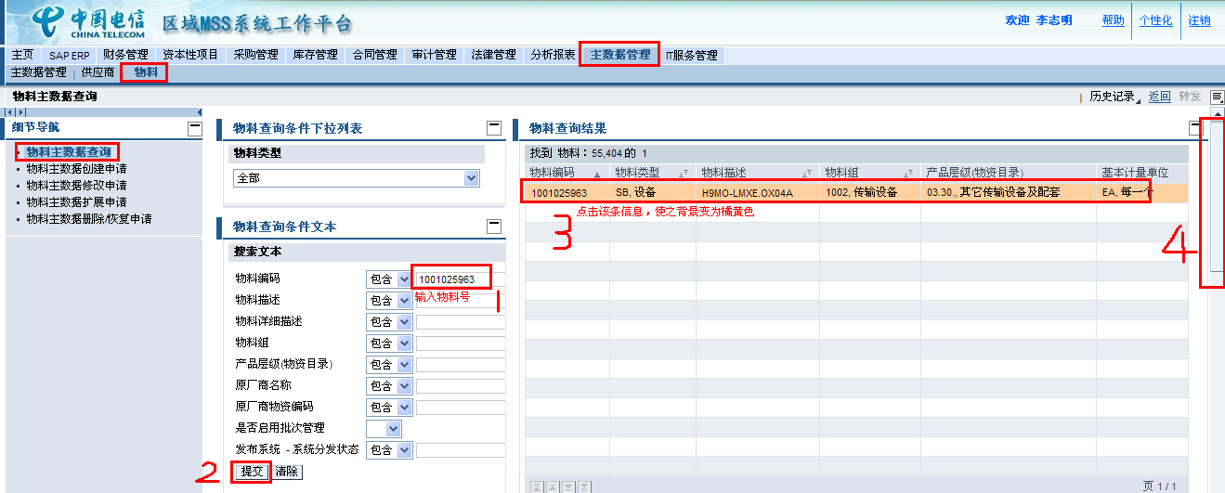

点击【工厂信息】

如果本工厂没有显示，则表示此物料在工厂下不存在，需要提“物料主数据扩展申请 ”；如果有本工厂信息，“工厂删除标记”处为“否”，说明此物料在该工厂下可以用，

若为“是”，说明此物料在该工厂下有删除标记，需提“物料主数据删除/恢复申请”。

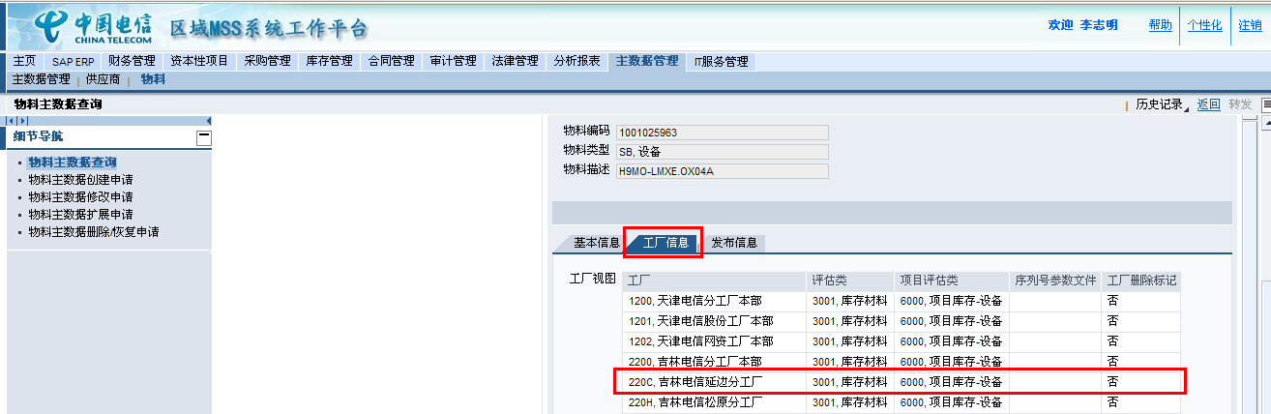**模糊搜索**

除了根据物料编码进行搜索外，还可以根据物料描述搜索。在【物料描述】处输入完整的物料描述，点击【提交】。还可以输入部分描述进行模糊搜索。

**模糊搜索：**中兴*、*WP228、*兴WP*

##### 需求提交或点【检查】时报错：项目编码的利润中心与工厂利润中心不符

* **原因：项目编码的利润中心不在选择的工厂下**

**解决方法：**查询项目利润中心是省公司还是地市公司，保证与工厂利润中心一致。

**例：**项目利润中心是省公司，工厂必须选择省公司工厂本部；

项目利润中心是地市公司，工厂必须选择地市分工厂。

##### 单据提交后流转记录为空白

* **原因：流程引擎系统问题**

**解决方法：**联系采购顾问。

##### 在创建采购结果/采购方案界面找不到采购需求

* **原因1：需求状态为“已批准”，项目状态为“后续凭证已创建”（已创建采购结果/采购方案，无需再创建）**

**解决方法：**进入采购管理——报表——采购凭证流跟踪查询报表，查询后续凭证。

* **原因2：需求状态为“等待批准（审批人姓名）”**

**解决方法：**查看流转记录是否已结束，如审批流程已结束，联系采购顾问解决。

* **原因3：需求状态为“等待批准（审批时出错）”**

**解决方法：**打开采购需求，抬头—审批意见中查看出错信息。一般为项目技术性关闭，需求中物料被删除等原因。根据报错调整项目状态或做物料申请操作。

* **原因4：需求状态是“在采购员的收件箱中”**

**解决方法：**联系采购顾问添加需求处理人 。

##### 单据类型填写错误，单据退回后无法修改

* **解决方法：**订单类型不能修改，需重新提报采购需求。

##### 采购需求的流转记录已结束，但是状态还是等待批准或者审批时出错

* **原因1：指定的物料被删除**

**解决方法：**提交物料删除/恢复申请，取消物料删除标记。

* **原因2：需求无任何报错信息，审批状态没有自动更新**

**解决方法：**联系采购顾问。

##### 点击【审批人选择】时系统提示：业务流程不存在！

* **原因：采购需求基本数据中“预算来源”、“采购方式”填写错误**

**解决方法：**重新选择预算来源、采购方式。

##### 采购需求添加附件时添加不上

* **原因：附件文件名称过长（超过57个字符）**

**解决方法：**将文件名称截短。

##### 采购需求批量上载时报错

* **原因：下载最新的上载模板；填写信息不正确**

**解决方法：**检查模板里公司、工厂、采购组信息是否填写正确。

##### 采购需求保存时报错：Save cannot be carried out without items

* **原因：采购需求行项没有填写数据**

**解决方法**：行项填写数据后再保存。

##### 采购需求填写时报错：‘千’分隔符之间的距离必须是3.

* **原因：用户账号默认设置千位符是小数点**

**解决方法**：联系采购顾问将用户账号默认设置的千位符设置成逗号。

##### 已保存状态的采购需求不能删除注释，只能在原来的注释后添加内容。

* **原因：系统标准功能**

**解决方法**：可以复制需求再做修改新需求。

### 1.1.2 采购需求退回拟稿

##### 退回拟稿的采购需求不能增加、删除行项目及附件

* **原因：系统标准功能**

**解决方法**：退回拟稿的需求不能增加、删除行项目和附件，可以复制需求再做修改新需求。

选中要复制的需求行，使之背景变为橘黄色，后点击【复制】按钮。

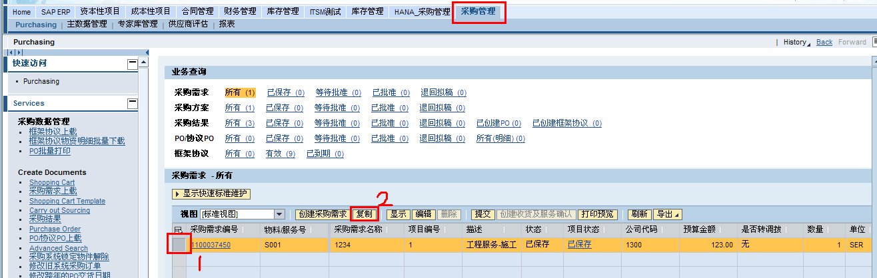

##### 退回拟稿的采购需求不能删除注释

* **原因：系统标准功能**

**解决方法**：退回拟稿的需求不能删除或者修改注释，只能在原有的注释基础上在其后添加新的注释，也可以复制新需求再做修改。

##### 退回拟稿操作

退回拟稿后，在单据创建人的待办里会有一条待办信息，隐藏待办后去到采购管理里，编辑该需求。

### 1.1.3采购需求显示条数

##### 采购需求的所有里显示的需求不全，看不到以前做的采购需求。（参考5.3）

* **原因**：**系统设置显示的需求是从当前日期往前推60天的数据**

**解决方法**：点开显示快速标准维护，点击计算的日期后，在弹出的窗口里将天数调大。或者选“固定的日期”如从2012.01.01这个日期开始显示。

### 1.1.4采购需求状态

##### 1. 采购需求状态是“已批准”，项目状态是“已批准”

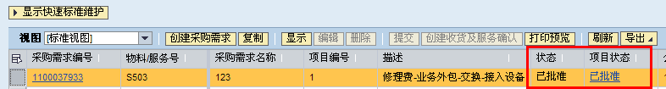

* **原因：此采购需求已创建后续单据**

**解决方法**：打开该需求，点击【相关单据】查看后续凭证

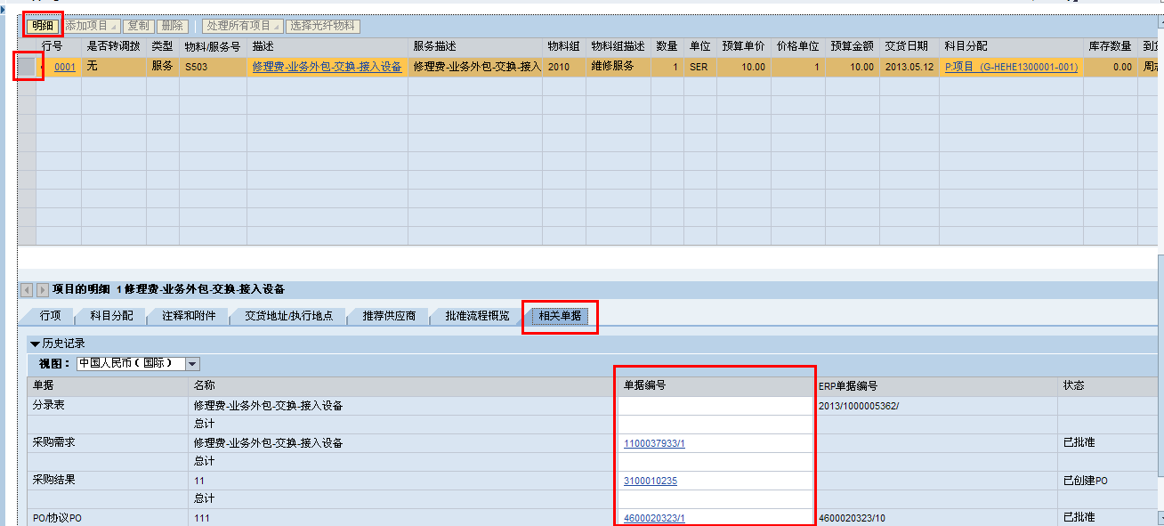

##### 采购需求状态是“已批准”，项目状态是“后续凭证已创建”

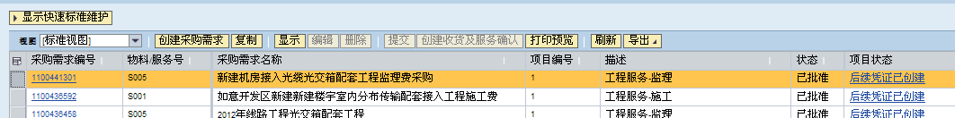

* **原因：此采购需求已创建后续单据**

**解决方法**：打开该需求，点击【相关单据】

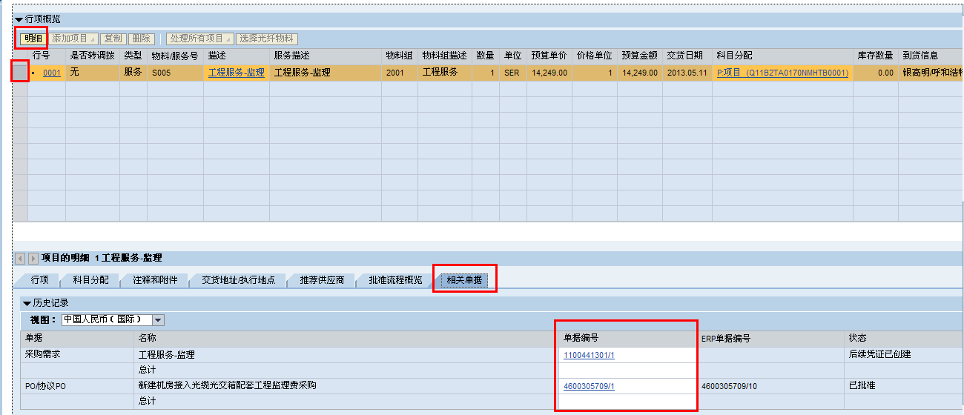

##### 3 采购需求状态是“已批准”，项目状态是“在采购员的收件箱中（XXX）”



* **此采购需求已审批完成，由采购员XXX创建后续采购方案/采购结果**

**如果采购员YYY需要创建后续采购方案/采购结果，需提业务变更单，顾问后台修改需求处理人。**

**查看需求处理人方法：点【主页】—【采辅已办】**

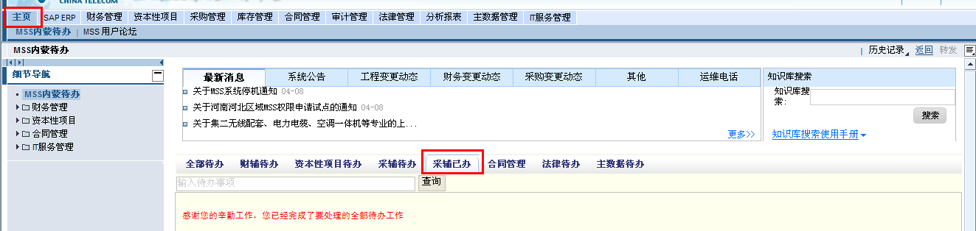

点击【工单查询】，在申请单号栏填入采购需求编号后点【查询】，点击采购需求标题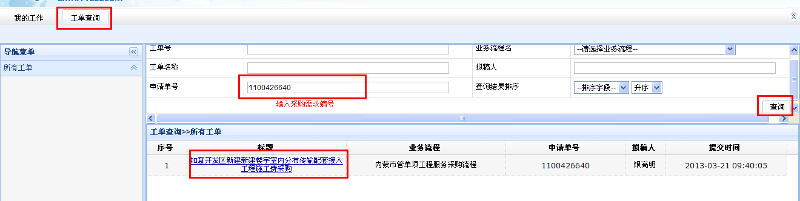

在行项里的“需求处理人”处为‘刘明亮’。审批人员可以在审批过程中该界面更改需求处理人。**注:**一旦需求审批结束，需求处理人只能由顾问后台更改。

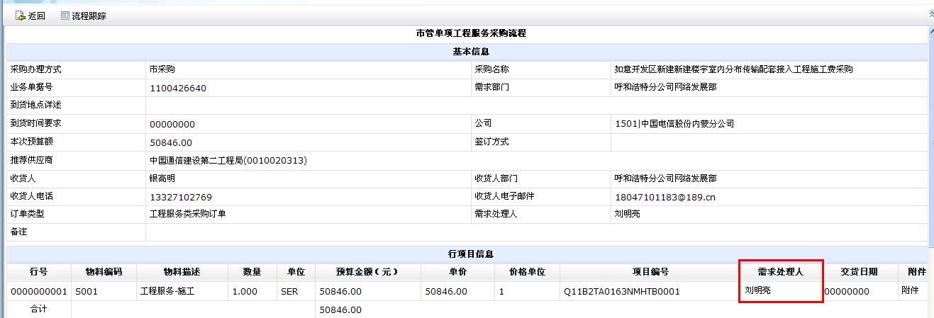

##### 采购需求状态是“已批准”，项目状态是“在采购员的收件箱中”，创建采购结果/采购方案时搜索不到该需求

* **原因：没有需求处理人**

**解决方法**：联系采购顾问，添加需求处理人。

##### 5. 采购需求状态是“发布已拒绝（XXX）”项目状态是“发布已拒绝”



* **原因：此采购需求被退回拟稿**

**解决方法**：打开该需求，点击【查看流转记录】

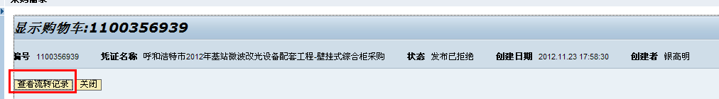

查看是哪个审批人做的退回拟稿，以及处理意见。

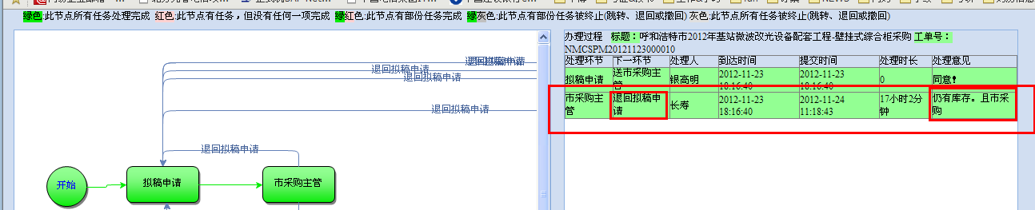

##### 6. 采购需求的状态是“已批准”，项目状态是“已取消”，且不能被引用创建后续凭证

* **原因：用户在采购方案界面点击了“取消需求项目”按钮**

**解决方法：**重新提报采购需求。“取消需求项目”即该采购需求中提报的内容不予执行。

**适用情况：1、**需求提报重复；2、需求物料仍有库存，等。

若为需求处理人操作失误点击了“取消需求项目”，需求提报人可以如截图所示选中需求，复制新需求后提交。

* **原因：采购主管在送结束需求时选择“全部调拨”**

**解决方法：**“全部调拨”即需求提报的物资仍有存货，可通过库存调拨满足需求，不需要重新采购。如果流程是市采购流程联系本地市库存管理员；如果流程是省采购流程，联系省公司库存管理员。

##### 7. 需求状态是”等待批准”项目状态是“等待批准（审批时出错）”，采购需求的流转记录已结束

* **原因1：指定的物料被删除**

**解决方法：**提交物料删除/恢复申请，取消物料删除标记。

* **原因2：需求无任何报错信息，审批状态没有自动更新**

**解决方法：**联系采购顾问。

## 1.2采购结果

##### 做采购结果时找不到采购需求，系统提示：找不到符合条件的采购需求

* **原因1：需求状态为“已批准”，项目状态为“后续凭证已创建”**

**解决方法：**进入采购管理——报表——采购凭证跟踪查询报表，查询后续凭证。

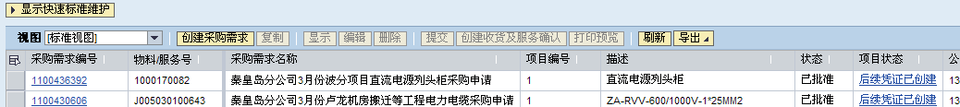

* **原因2：需求状态为“等待批准（审批人姓名）”**

**解决方法：**查看流转记录是否已结束，如审批完成，联系采购顾问。

* **原因3：需求状态为“等待批准（审批时出错）”**

**解决方法：**打开采购需求，抬头部分审批意见中查看出错信息。一般为项目技术性关闭，需求中物料被删除等原因。根据报错调整项目状态，或提交料主数据申请单。

* **原因4：需求项目状态为“在采购员的收件箱中”**

**解决方法：**联系采购顾问添加需求处理人。

* **原因5：需求处理人不是当前用户（例：**需求状态为已批准，在采购员的收件箱中（A），实际B想创建采购结果/采购方案**）**

**解决方法：进**MSS平台—IT服务管理—新建业务变更单。提给采购支撑后台修改需求处理人 。

* **原因6：搜索时填写的公司代码和采购需求中公司代码不符**

**解决方法：**查看需求所在公司代码，填写正确编码重新搜索。

* **原因7：协议创建流程。采购需求里【协议创建流程】处有打钩标记**

**解决方法：**创建采购方案，而不是采购结果。

##### 采购结果已经审批结束，状态还是等待批准

* **原因：系统问题，单据状态没有及时更新**

**解决方法**：联系采购顾问。

##### 采购结果审批完成，供应商填写错误

**解决方法：**创建PO草稿后在PO里填写正确的供应商即可。

##### 多个采购需求创建一个采购结果

输入公司代码后，点击【添加采购需求】，在需求搜索界面点击【查询】后出现多个采购需求，选中采购需求后点击【确定】

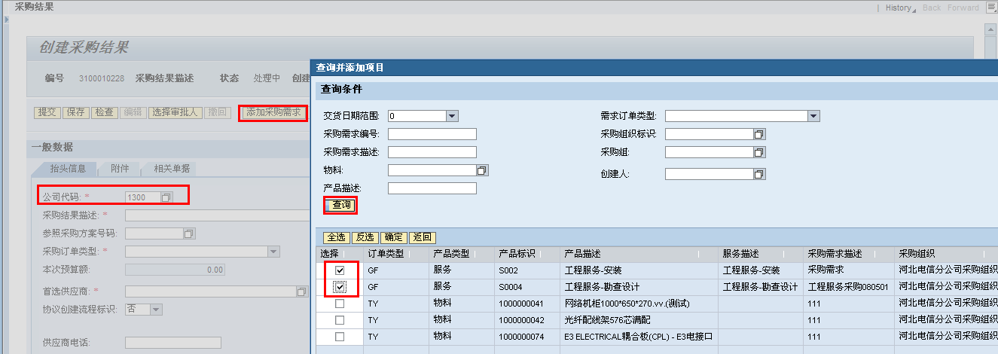

**注：**由多个采购需求创建的结果，审批完成后创建PO草稿，同一个供应商、同种订单类型的可以创建同一个PO。

##### 多家供应商入围的采购结果

勾选多厂家入围按钮，出现对话框，点击【是】

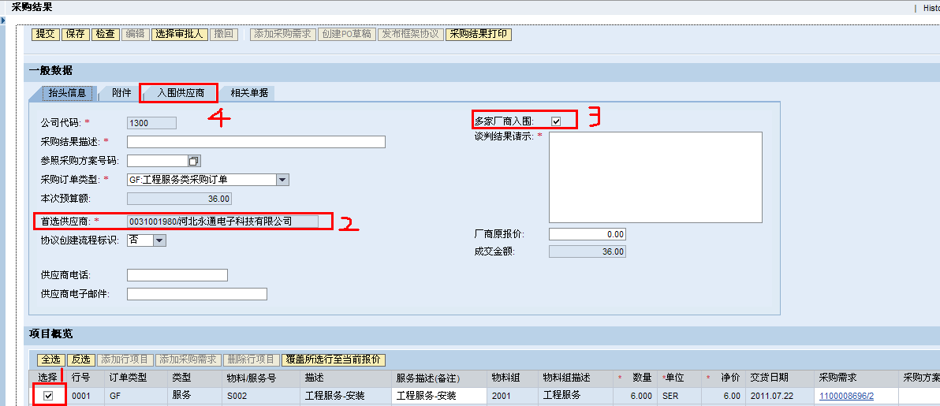.

点击【入围供应商】，输入供应商编号，自动带出供应商名称，选中供应商行，勾选对应的物料行项目，点击【覆盖所选行至当前报价】

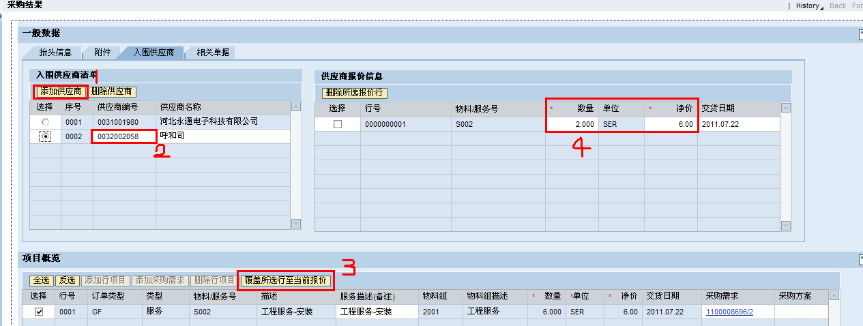

## 1.3 采购方案（创建框架PO）

##### 建议货源找不到所需框架协议，系统提示：找不到【物料】的货源

* **原因1：没有做框架协议上载**

**解决方法：**首先在采购管理-框架协议（所有）中搜索框架编号。如无搜索结果（框架在合同系统签署完毕，但是在采购系统并未生成物资清单），在<采购管理-框架协议上载>上载物资清单。

* **原因2：采购需求的交货日期不在框架的有效日期范围内**

**解决方法：**例，采购需求交货日期是2013.04.01，框架协议生效日期在2012.12.01至2013.03.31。提业务变更单（进MSS平台——IT服务管理——新建业务变更单）到采购，更改需求的交货日期；

或者咨询合同顾问延长框架协议的有效期。

* **原因3：采购需求中的物料/服务号不在框架物资清单中**

**解决方法：**在采购管理-框架协议（所有）中搜索框架编号，打开物资清单，使用过滤器搜索物料，如搜索不到，说明物资清单上载时无该物料。需要联系物资清单创建人，做增补上载，将新物料维护到物资清单中。

* **原因4：采购需求的工厂不在框架适用的工厂范围内**

**解决方法：**如果是省公司框架，可找合同顾问将该工厂添加至此框架的适用范围；如果框架的公司主体与需求的工厂所属的公司主体不一致，则需重提需求。

* **原因5：物资清单中的物资价格为0**

**解决方法：**联系框架所有者修改物资价格。

##### 创建采购方案时替换物料

在建议货源界面上，若采购员需要更改物料编号，可以选中行项目，点击【用目录项目替换项目】按钮，点击采购目录，使用采购目录进行替换

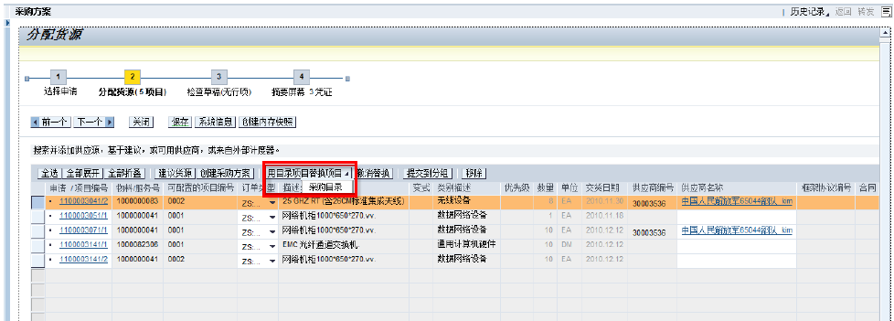

##### 创建采购方案搜索不到采购需求。（首先联系采购需求提报人）

* **原因1：需求状态为“已批准”，项目状态为“后续凭证已创建”**

**解决方法：**进采购管理——报表——采购凭证跟踪查询报表，查询后续凭证。

* **原因2：需求状态为“等待批准（审批人姓名）”**

**解决方法：**查看需求的流转记录是否已结束，如审批完成，联系采购顾问。

* **原因3：需求状态为“等待批准（审批时出错）”**

**解决方法：**打开采购需求，抬头部分审批意见中查看出错信息。一般为项目技术性关闭，需求中物料被删除等原因。根据报错调整项目状态，或提交料主数据申请单。

* **原因4：需求项目状态为“在采购员的收件箱中”**

**解决方法：**联系采购顾问添加需求处理人。

* **原因5：需求处理人不是当前用户（例：**需求状态为已批准，在采购员的收件箱中（A），实际B想创建采购结果/采购方案**）**

**解决方法：**MSS平台—IT服务管理—新建业务变更单。提给采购支撑后台修改需求处理人

* **原因6：搜索时填写的公司代码和采购需求中公司代码不符**

**解决方法：**查看需求所在公司代码，填写正确编码重新搜索。

## 1.4采购订单

### 1.4.1 采购订单（一事一议）

##### 订单提交或点击【检查】时系统报错：WBS元素超出预算

* **原因1：交货日期不在本年**

**解决方法：**PO根据交货日期所在年度占用预算。将交货日期改为本年。

* **原因2：** **项目超预算**

**解决方法：**登陆SAP或进MSS平台—SAP ERP，使用事务码S_ALR_87013558 查询项目本年度可用预算。

##### 订单提交或点击【检查】时系统报错：项目状态TECO（不允许 “材料采购定单” (WBS 单项工程编号)）

* **原因：项目技术性关闭**

**解决方法：**在工辅或ECC中取消技术性关闭；或咨询工程顾问技术性开启项目。

##### 订单提交或点击【检查】时系统报错：项目状态CLSD（不允许 “材料采购定单” (WBS 单项工程编号)）

* **原因：项目关闭**

**解决方法：**开启项目。或咨询工程顾问。

##### 订单提交或点击【检查】时系统报错：科目分配时出错，工程分解元素不是单项工程编号

* **原因：项目编号错误**

**解决方法：**确认项目编号，是否为单项工程编号。或所录入编号是否有误。

##### 输入物料号后系统报错：物料在工厂下不存在或待删除（参考4.3.1）

* **原因1：物料没有扩展到该工厂**

**解决方法：**提交物料主数据扩展申请。

路径：进MSS平台—主数据管理—物料—物料主数据扩展申请

* **原因2：物料在该工厂下有删除标记**

**解决方法：**提交物料主数据扩展申请。

路径：进MSS平台—主数据管理—物料—物料主数据删除/恢复申请

以物料号8100006331（物料描述：中兴WP228）为例

##### 查询某物料在工厂下存在与否，或有无删除标记

1. 输入要查询的物料编码
2. 点击【提交】
3. 点击查询到的物料信息，使之背景变为橘黄色选中状态
4. 鼠标向下拉动滑条



点击【工厂信息】

如果本工厂没有显示，则表示此物料在工厂下不存在，需要提“物料主数据扩展申请 ”；如果有本工厂信息，“工厂删除标记”处为“否”，说明此物料在该工厂下可以用，若为“是”，说明此物料在该工厂下有删除标记，需提“物料主数据删除/恢复申请”。



##### 模糊搜索

除了根据物料编码进行搜索外，还可以根据物料描述搜索。在【物料描述】处输入完整的物料描述，点击【提交】。还可以输入部分描述进行模糊搜索。

**模糊搜索：**中兴*、*WP228、*兴WP*

##### 订单提交或点击【检查】时系统报错：项目编码的利润中心与工厂利润中心不符

* **原因：项目编码的利润中心不在选择的工厂下**

**解决方法：调整项目利润中心对应的地市/省公司，与选择的工厂（地市）一致。**

**例：**项目利润中心是省公司，工厂必须选择省公司工厂本部；

项目利润中心是地市公司，工厂必须选择地市分工厂。

##### 订单提交或点击【检查】时系统报错：请维护签付属性

* **原因：选择关联供应商（账户组为Z100，编号1开头的供应商），需维护签付属性。**

**解决方法：**在“抬头-管理关系”维护签付属性字段（集团管、省管、地市管）。

##### 订单提交或点击【检查】时系统报错：请维护一次性供应商信息

* **原因：没有维护一次性供应商的基本信息。**

**解决方法**：一次性供应商在每次进行采购时都需要维护供应商信息。

维护路径：抬头-抬头费用条件-合伙人-选中供应商-点击明细，选择更多格式（填写默认带出信息的字段），填写供应商名称后点“确定”即可。

##### 采购订单批量上载时系统报错：公司代码、采购组织、采购组、工厂等不匹配

* **原因：PO中的公司代码、采购组织、采购组、工厂信息属于不同公司**

**解决方法**：将公司代码、采购组织、采购组、工厂等统一在同一公司（集团、股份）下。

##### 采购结果中供应商填写错误

* **原因：采购结果中供应商填写错误**

**解决方法**：创建PO草稿后，在PO中维护正确的供应商。

##### 订单提交或点击【检查】时系统报错：选择一个分配到已选择工厂的地点

* **原因：PO中的工厂未填写**

**解决方法**：单一工厂（地市）采购，可以在概览—工厂（业务合作伙伴）中填写工厂信息。

省公司为多个地市采购，可在PO每行明细—“合伙人-地点”分别填写不同工厂。

##### 订单提交或点击【检查】时系统报错：凭证类型 FY 未允许项目类别 D

* **原因：非工程费用类采购订单，行项目中项目类型选择错误。**

**解决方法**：行项目中项目类型应当是物料，而非服务，如若根据采购结果创建的PO，则需删除原有报错行项，新增行项，手工填写。

##### 审计费的订单提交后仍为等待批准状态

* **原因：【特殊PO标识】字段没有选择特殊类型服务PO**

**解决方法**：审计费PO不需要签订合同。编辑PO，在合同信息中选择：特殊类型服务PO，系统自动批准PO，合同号自动生成TS

##### 已批准状态PO在SRM和ECC中的合同编号不一致

* **原因：** **SRM中PO信息没有更新到ECC**

**解决方法：** 联系采购顾问

##### ECC中创建的45开头PO，做发票校验后修改合同编号

* **原因：已做发票校验的PO，只有运维顾问有维护合同号权限**

**解决方法**：联系采购顾问。

##### 16. 订单提交或点击【检查】时系统报错：行 1: 请清算价格或设置“发票已预定”标识

* **原因：没有填写供应商，或者填写供应商编码没有回车，未带出供应商描述**

**解决方法：**填写供应商编码，或者在已经填写的供应商编码处回车使其带出供应商描述。

##### 采购订单整单删除的时候提示：不能删除预购的项目

* **原因1：已生成正式PO，不能整单删除**

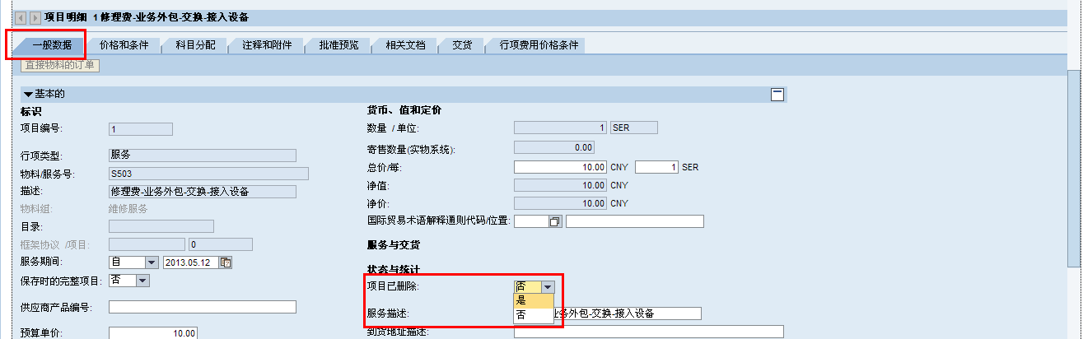**解决方法：**已生成正式PO后不能点击单据抬头的删除按钮整单删除。应当选中PO行项目，点击【明细】，在【项目已删除】处选【是】后提交PO。

* **原因2：集二PO状态发布已拒绝，不能直接整单删除**

**解决方法：**由阳光采购网返回发布已拒绝状态的PO不能直接删除行项目。应当点

击编辑然后保存，再点击编辑后删除。

##### 采购订单保存时提示：后端错误：缓冲表未更新

* **原因：订单的合同走完后在原行上修改了物料号或者服务号**

**解决方法：**在原来的基础上重新添加一行，然后再将原行项目删除

##### 采购订单批量上载时报错

* **原因：下载最新的上载模板；填写信息不正确**

**解决方法：**检查模板里公司、工厂、采购组信息是否填写正确。

##### 19.合同流转结束后，采购订单状态为等待批准（审批时出错）

首先打开该采购订单，点击【检查】查看系统红色报错信息，根据报错信息对应出错原因。若点击【检查】后无红色报错信息，联系采购顾问。

##### 20.合同流转结束，生成了正式PO，发现费用录错了

例：采购一笔施工费的PO已经生成。现在想把施工费换成监理费。

**解决方法：**如果该PO已经做了发票校验——>首先找本地市财务部冲销发票，再冲销收货。然后用PO创建人的账号登陆MSS平台，编辑该PO，将施工费的行项删除，另添加一个行项监理费，提交PO。注：保证PO金额前后不变。

##### 21.合同流转结束，发现采购订单中供应商填错

**解决方法：**PO提交后供应商信息不能更改，只能删除PO，重新创建。走合同变更/撤销删除PO 。

##### 22.采购订单里上传了附件后编辑附件名称操作

**解决方法：点击【明细】——【注释和附件】——【编辑描述】**

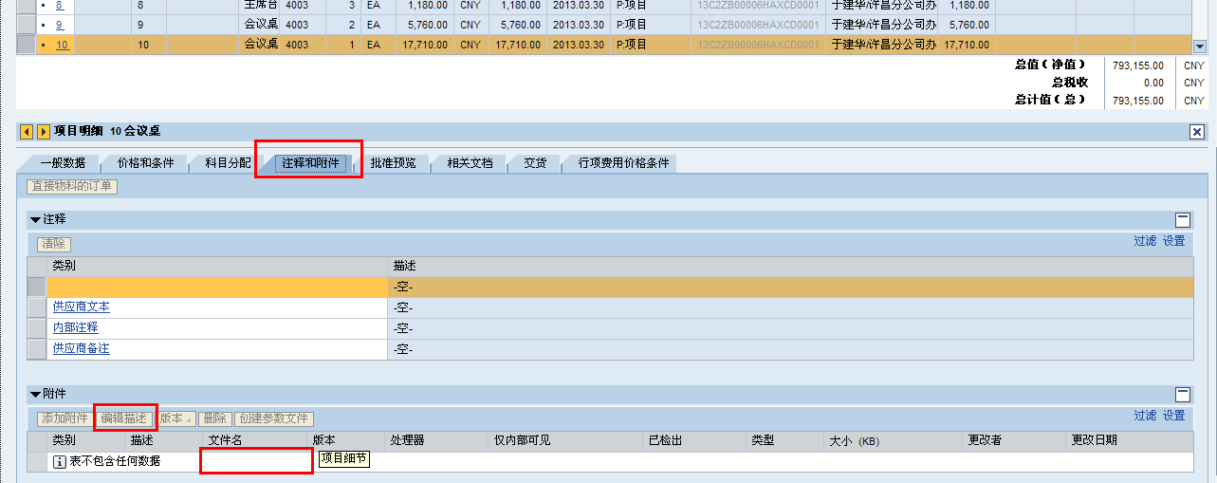

1.4.2 采购订单（框架）（参考1.4.1.）

##### 订单提交或点击【检查】时系统报错：WBS元素超预算

* **原因1：项目超预算**

**解决方法：**登录SAP客户端，或进MSS平台—SAP ERP使用事务码S_ALR_87013558 查询项目本年度可用预算。

* **原因2：交货日期不在本年**

**解决方法：**PO根据交货日期所在年度占用预算。将交货日期改为本年。

##### 订单提交或点击【检查】时系统报错：项目状态TECO（不允许 “材料采购定单” (WBS 单项工程编号)）

* **原因：项目技术性关闭**

**解决方法：**在工辅或ECC中取消技术性关闭。

##### 订单提交或点击【检查】时系统报错：项目状态CLSD（不允许 “材料采购定单” (WBS 单项工程编号)）

* **原因：项目关闭**

**解决方法：**开启项目。或咨询工程顾问。

##### 订单提交或点击【检查】时系统报错：项目编码的利润中心与工厂利润中心不符

* **原因：项目编码的利润中心不在选择的工厂下。**

**解决方法：**调整选择的工厂（地市/省公司），使之与项目利润中心对应的地市/省公司一致。

##### 订单提交或点击【检查】时系统报错：请维护签付属性

* **原因：选择关联供应商（账户组为Z100，编号1开头的供应商），需维护签付属性。**

**解决方法**：在“抬头—管理关系”维护签付属性字段（集团管、省管、地市管）。

##### 订单提交或点击【检查】时系统报错：请维护一次性供应商信息

* **原因：没有维护一次性供应商的基本信息。**

**解决方法**：一次性供应商在每次进行采购时都需要维护供应商信息。维护路径：抬头—抬头费用条件—合伙人，选中供应商—点击【明细】，选择更多格式（填写默认带出信息的字段），点击【确定】。

##### 已批准状态PO在SRM和ECC中的合同编号不一致

* **原因： SRM中PO信息没有更新到ECC。**

**解决方法**：采购管理中编辑PO，然后点击提交，重传PO信息。如系统提示采购订单未做修改，可修改非必要信息（如到货地址）后再提交。

##### 采购订单删除的时候提示：不能删除预购的项目

* **原因1：已生成正式PO，不能整单删除**

**解决方法：**已在SAP生成正式PO后不能点击单据抬头的删除按钮整单删除。应当选中PO行项目分别删除，再提交PO。

* **原因2：集二PO状态发布已拒绝，不能直接整单删除**

**解决方法：**由阳光采购网返回发布已拒绝状态的PO不能直接删除行项目。应当点击【编辑】然后【保存】，再点击【编辑】后【删除】。

##### 采购订单提交时提示：“行 1: 相应合同 4400005474 中不存在位置 0000000330”

* **原因1：用户在创建PO后修改了采购组织、公司代码，或在PO中新增行项目。**

**解决方法：**框架协议采购的PO和框架信息一一对应，建议货源后，不能够修改采购组织、公司信息，或新增行项目。

##### 合同流转结束后，采购订单状态为等待批准（审批时出错）

首先打开该采购订单，点击【检查】查看系统报错信息，根据报错信息对应出错原因（参考1.4.1）

若点击【检查】后无报错信息，联系采购顾问。

#### 1.4.3合同拟稿

##### 1. 合同拟稿时引用不到预制PO

* **原因1：合同主体与预制PO公司主体不一致**

**解决方法：**重新选择合同主体，或重新创建PO

* **原因2：PO状态不是等待批准**

**解决方法：**联系PO创建人，查看PO状态。

若PO状态是“已保存”——打开PO点编辑后提交PO；

若PO状态是“等待批准（已关联合同拟稿）”——在合同系统里打开合同，提交。

若PO状态是“等待批准（已关联合同拟稿）” ，而实际未关联合同，此时请联系采购顾问。

## 1.5集二采购

### 1.5.1集二采购需求

##### 1. 输入物料号后系统报错：物料J000000000000不存在或选择为待删除

* **原因：集二物料号在该工厂下不存在**

**解决方法：**联系采购顾问添加集二物料到该工厂。

##### 提交采购需求时报错：请填写光纤芯数

* **解决方法：**在需求行项明细里填写光纤芯数，芯数需在上下限范围内。

### 1.5.2 集二采购方案（参考1.3）

##### 建议货源找不到所需框架协议，系统提示：找不到【物料】的货源

* **原因1：框架批次被禁用**

**解决方法：**联系集团专业管理员下发该框架或下发新的框架。

* **原因2：集二的框架下发到合同系统后，未在合同系统里下达该框架**

**解决方法：**联系省公司关键用户下达该框架。

### 1.5.3集二采购订单

##### 采购订单提交时提示：不允许提交！集二采购时，请先使用‘集团合同’按钮确认物料

* **原因**：集二PO提交前未点击集团合同按钮，以检查PO信息是否与集团要求相符

**解决方法**：点击集团合同，在弹出窗口中左上角点检查，如果所选则的可选件和必选件和集团要求一致，右下角会显示确定按钮。

##### 采购订单删除的时候提示：不能删除预购的项目

* **原因：集二PO状态发布已拒绝，不能直接整单删除**
* **解决方法：**由阳光采购网返回发布已拒绝状态的PO不能直接删除行项目。应当点击编辑然后保存，再点击编辑后删除。

##### 3. 合同流转结束，生成了正式PO，发现科目分配类型做错了

* **原因：集二PO状态已批准，不能编辑修改**

**解决方法：**走合同解除删除PO，重新创建PO。

## 1.6采购合同

### 1.6.1框架协议上载

框架下达完成后，还要上载物资清单，否则无法引用此框架创建采购单据。

##### 1. MSS平台采购管理——框架协议上载

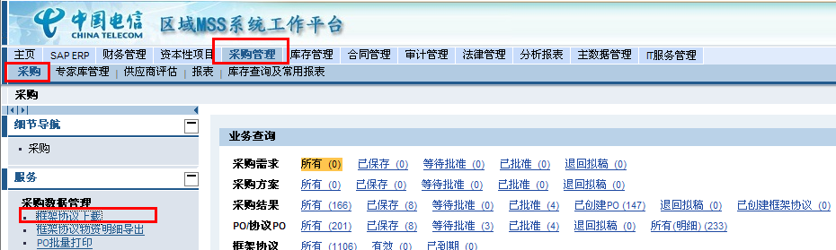

# 2.库存管理

## 2.1 库存申请

### 2.1.1 领料申请

##### 领料申请单，输入物料号后带不出物料描述及库存信息

* **原因：抬头信息有必填项未输入**

**解决方法：**输入库存地点、成本中心、WBS元素后需要回车，带出描述信息，输入抬头文本。抬头信息录入完整后再输入物料号，可带出库存信息。

##### 提交领料申请单时系统报错：没有可用库存。或“可用库存”处显示为“0”

* **原因1：库存不足**

**解决方法：**库存管理—库存查询及常用报表—现有仓库库存清单查询（或登录SAP客户端—事务码【MB52】），确认该物料在工厂、库存地点中的库存数量。

* **原因2：有其他领料申请单占用可用库存**

**解决方法：**库存管理-库存查询及常用报表-库存占用情况查询，确认该物料在工厂、库存地点、项目下，是否有其他申请单占用库存。

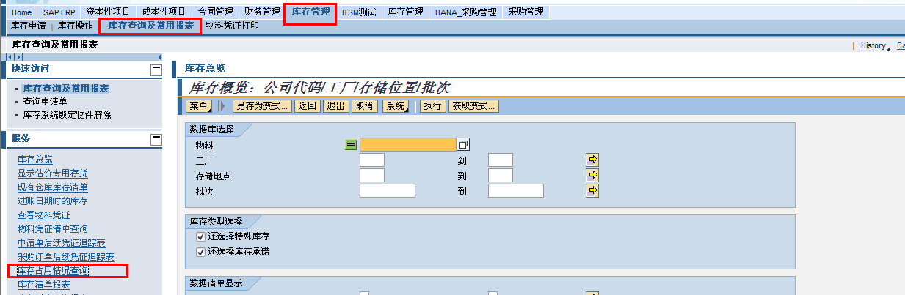

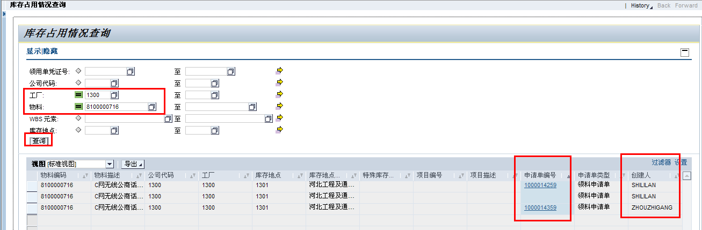

如果有占用（如图），则对占用的领料申请单进行领料超期操作，具体步骤为：库存管理-库存查询及常用报表-查询申请单-修改状态

（**注：**一般只有地市关键用户才有修改状态的权限）

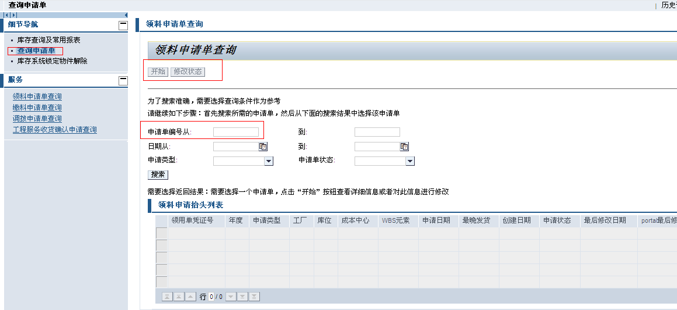

##### 操作失败,具体原因是:E,行号 1  数量和/或“交货结束”指示符或最终发货指示符丢失

* **原因：可调拨库存地点填写错误**

**解决方法：**删除或更正可调拨库存地点。

##### 提交领料申请单时报错：操作失败,具体原因是:E,项目***预算不足，其中预制PO占用预算***

* **原因：目前SRM中将预算占用前置，预制PO也占用预算。此单据做的领料申请是调拨+领料。**

**解决方法：**调整项目预算。（采购管理—报表—预制PO占预算查询报表，可查看此项目下的预制PO）。

##### 创建领料申请单暂存/提交时提示：操作没有成功. 信息是:E,不可能为条目CT00 GBB 6601 251 3027确立帐户

* **原因1：领料申请单类型选择错误**

**解决方法：**将该领料申请单做超期处理（找本地市关键用户处理），重新创建领料申请单。

* **原因2：物料的评估类不正确**（例：8100006331 中兴WP228，该商品评估类应为“3017 库存商品—无线公话及商话”，而系统里该物料的评估类为“3027 库存商品—无线座机”）
* **解决方法：**联系采购顾问。

### 2.1.2缴料申请

##### 创建缴料申请单时注意填写本位币金额

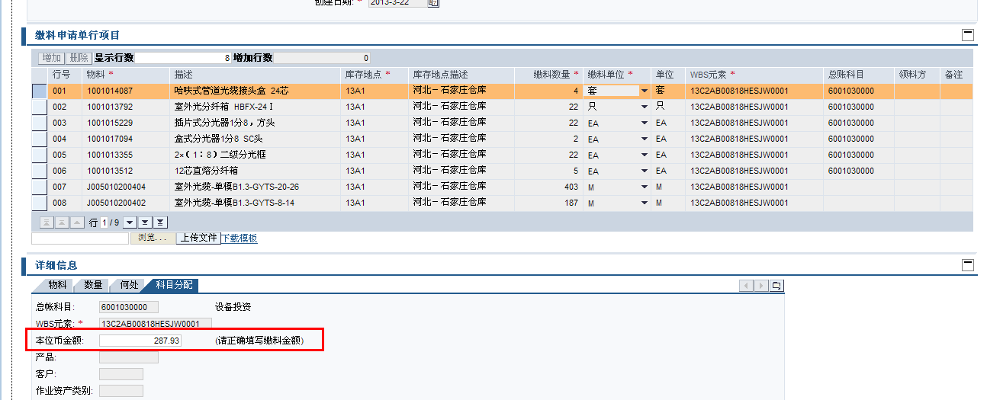

##### 缴料申请提交时报错：操作失败,具体原因是:E,行号 ***物料8000004084 410G 41G1不存在

* **原因：该物料未扩展到该库存地点下。**

**解决方法：联系采购顾问将该物料拓展到改库存地点下。**

### 2.1.3工程服务收货确认申请

##### 1.创建工程服务收货确认申请单时，输入PO编号，搜索不到PO信息

* **原因1：PO状态不是已批准（联系PO创建人，查看PO状态）**

**解决方法**：参考1.4采购订单知识库内容，确认PO未批准原因。

* **原因2**：**前期冲销收货时未取消最后确认标识**

**解决方法**：联系采购顾问。

##### 2.创建工程服务收货确认申请单，提交时报错：操作失败,具体原因是:E,行号1超过可申请上限金额*** ,即采购订单***的行项*的金额为**,已确认金额为0.000 ,其它申请单6000*共占用金额为*

* **原因：工程服务收货确认申请不能重复提交。查询6000*该申请单，将其过账，或者做超期处理。**

### 2.1.4调拨申请

路径如图所示：

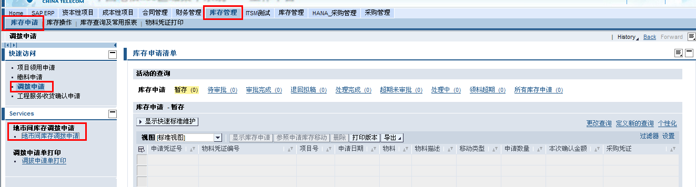

## 2.2 库存操作

### 2.2.1领料操作

##### 1. 领料操作，报错不允许货物移动

* **原因：项目状态对正确**

**解决方法**：查询当前项目状态。一般为技术性关闭状态。需联系工程主管取消技术性关闭。

##### 2. 领料操作，提示输入WBS元素

* **原因：非项目领料填写了可调拨库存地点。**

**解决方法**：非项目领用不能填写“项目细节-何处”中的可调拨信息。需重新提交申请单，无需输入可调拨信息。

##### 领料过账时提示“操作没有成功. 信息是:E,短缺未限制的项目库存 2 EA : 1001014461 220A 22A1 Q ”

* **原因：可调拨项目下的库存不足**

**解决方法**：查看可调拨项目下的库存数量。

##### 领料过账时提示：“提示：操作没有成功. 信息是:E,WBS 要素 W-NMHT120035-00-01 有不同的存货估价”

* **原因：填写了可调拨库存，大修理物资领料不能填可调拨信息。**

**解决方法**：将领料申请单做领料超期，然后重新提报没有填写可调拨库存地点的领料申请单。

##### 领料过账时提示“提示：操作没有成功. 信息是:E,物料1001017753 230D 23D1不存在”

* **原因：填写了可调拨库存，从本项目领料不需填可调拨信息**

**解决方法**：重新提报没有填写可调拨库存地点的领料申请单。从本项目库存里领料出库，可调拨处无需填写调拨库存地点、可调拨项目。

##### 发货过账时提示：操作没有成功. 信息是:E,不可能为条目CT00 GBB 6601 251 3027确立帐户

* **原因1：领料申请单类型选择错误**

**解决方法：**将该领料申请单做超期处理（找本地市关键用户处理），重新创建领料申请单。

* **原因2：物料的评估类不正确**（例：8100006331 中兴WP228，该商品评估类应为“3017 库存商品—无线公话及商话”，而系统里该物料的评估类为“3027 库存商品—无线座机”）
* **解决方法：**联系采购顾问。

##### 发货过账时找不到领料申请单

* **原因1：没有及时刷新界面**

**解决方法：** 选中领料申请单的状态—审批完成，点击右下角的【刷新】

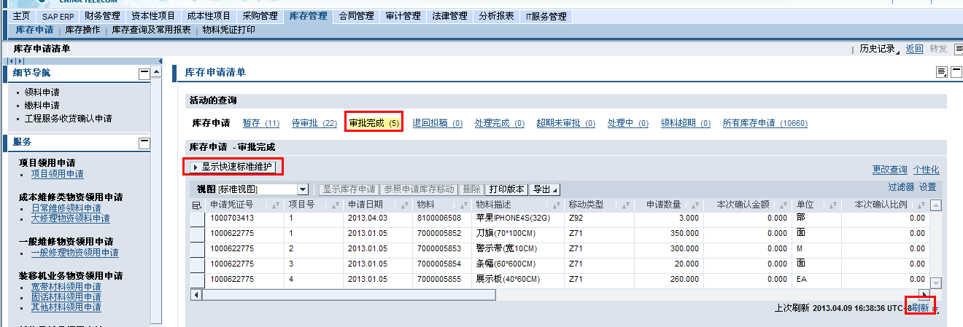

* **原因1：【显示快速标准维护】里填写了某些筛选条件**

**解决方法：** 打开【显示快速标准维护】，将不必要的筛选条件清除**。**

* **原因1：系统问题。领料申请单已经送结束，但是状态仍是等待审批。**

**解决方法：** 在“所有库存申请”状态里搜索到该申请单，点击【查看流转记录】查看是否已送结束。若送结束请联系采购顾问调整单据状态。

##### 发货过账时报错：没有传输的项目E

* **原因：过账行项是灰色，无法选择，由于已经过账。不能重复过账**

### 2.2.2 缴料操作

##### 缴料过账时提示超出上限

* **原因：缴料的数量超过了前期领料数量**

**解决方法**：库存管理—库存查询及常用报表—物料凭证清单（或登录SAP客户端—使用事务码【MB51】），输入物料编号、工厂、库存地点以及项目编号查询前期领料数量。

##### 缴料过账金额与前期出库金额不符

* **原因：不填写“本位币金额”，系统会以当前移动平均价缴料**

**解决方法**：冲销缴料凭证，重新提交缴料申请，填写本位币金额（单个物料总金额。如：数量2个，单价5元，则本位币金额填10）

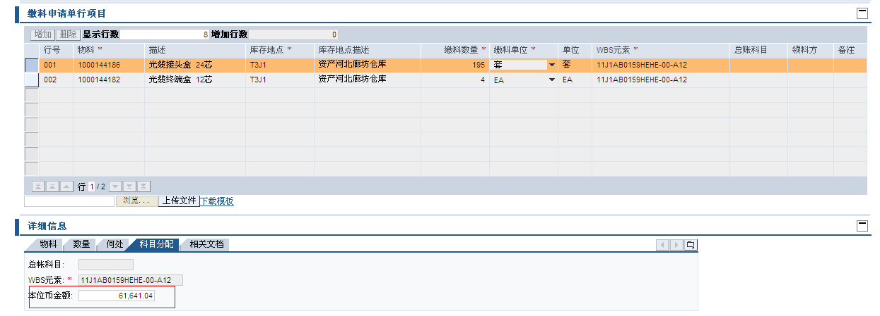

### 2.2.3物资确认

##### 创建确认后，申请单状态变为处理中出错

* **原因1：过账日期所选择的月份财务账期未开**

**解决方法**：一般发生在月初。可将过账日期改在物料帐与财务帐都开启的月份。或财务帐开启后再入账（一般省份为每月5号或8号）。

* **原因2：总账科目被冻结**

**解决方法**：联系本地市财务部，查看物料对应的总账科目是否被冻结。如科目冻结，更换PO中的物料或物料组，选择其他总账科目，再收货。

* **原因3：物料与订单类型不匹配，如通用库存采购订单中包含寄售物料**

**解决方法**：寄售物料（物料评估类为代销，通常编码为85开头）应当选择寄售采购订单。如用户采购的非寄售物资，先将PO中物料更换为经销物资，再做收货。

##### 报错：物料8100002300 13GE不受分离估价约束

* **原因1：物料是进行批次管理的，但是没有维护评估类别**
* **解决方法**：1）SAP中使用事务码【MM03】查看工厂下的物料的评估类别是否为X；如果不是，将PO中该物料删除，并增加一行其他物料（保证PO金额不变），即删除该物料的采购记录。

2）会计视图1修改物料的评估类别为X。

1. 将PO中添加物料删除，修改为原物料，再次收货。

##### 做收货时搜索不到采购订单

* **原因1：PO状态不是已批准（联系PO创建人，查看PO状态）**

**解决方法**：参考1.4采购订单知识库内容，确认PO未批准原因

* **原因2：收货冲销后，交货已完成的清空信息未返回给SRM**

解决方法：在采购管理里打开PO，点编辑-行项-相关文档，将没有进一步的确认改成否，再点提交待PO状态变成已批准后，再去做收货。

### 2.2.4非工程服务收货确认

##### 提示：“操作失败,具体原因是:E,接受入帐中的一般错误

* **原因1： 行项“费用类型”处填了“1”。“费用类型”是费用分摊，但在科目分配中未填写订单编号**

**解决方法**：如费用分摊需要在“行项明细-科目分配明细-订单”处填写内部订单编号；如不需要费用分摊，将费用类型改为“无需控制”。

* **原因2：总账科目被冻结** **或未配置自动记账**

**解决方法**：咨询本地市财务部查看物料对应的总账科目是否被冻结。如科目冻结，更换PO中的物料或物料组，选择其他总账科目，再收货。

### 2.2.5工程服务收货确认

##### 报错：收货数量超出订单数量

* **原因1：ECC创建4500开头PO，项目明细-服务中数量和总价输入错误**

**解决方法**：调换数量和金额。

路径：采购管理-修改旧系统采购订单-其他采购订单（输入PO编号）-项目明细-服务-将数量和金额进行调换后保存。

* **原因2：前期服务冲销后未删除服务条目**

**解决方法**：删除服务条目后再次收货。

##### 报错：无权生成条目表

* **原因：收货人账号没有收货权限**

**解决方法1**：查看PO中工厂信息，联系该工厂收货人员进行收货。

**解决方法2**：联系权限顾问，给用户增加服务接收的权限。

### 2.2.6物料凭证冲销

##### 操作失败,具体原因是:E,不允许 "采购定单货物接收"

* **原因：项目技术性关闭**

**解决方法**：联系项目负责人取消技术性关闭。

##### 旧系统（R/3 4.7）采购订单冲销，运维顾问创建退货PO

* **原因：R/3 系统中数据不能修改**

**解决方法**：根据用户提供的旧系统PO，创建退货PO。需注意，旧系统中组织结构与ECC不同，根据原PO的库存地点，填写退货PO的工厂及库存地点；退货PO收货前，需要用户将该PO中物料退回库存；退货PO的发票状态应与旧系统一致。

##### 操作失败, 具体原因是:E,不可能为条目CT00 PRD 6601确立帐户

* **原因：**冲销当前凭证后，会在库存中产生金额或数量余额。

**问题说明如下：**

收货A：数量2*单价5=10元

收货B：数量2*单价15=30元

此时库存：数量4*单价10=40元（移动平均价，与收货价格不同）

领料2个：数量2*单价10=20元

此时库存：数量2*单价10=20元

如果这时冲销收货A，数量减少2，金额减少10后，库存金额仍余10元，但数量已经为0。所以在此时冲销收货凭证，就会报错不能为条目CT00 PRD 660*确立帐户。

**解决方法**：冲销前期领料凭证，使得库存数量、金额均大于要冲销的数量金额。冲销该凭证后，再重新领料。

**例如**：进入到ECC使用事物码【MB51】输入物料编码、工厂编号、库存地点查询并且还没有出库的每笔的的单价是否一致，如果不一致，冲销掉有差异单价的物料凭证。

例如下面的例子可以将第一笔和第三笔冲销掉；或者是将第二笔和第四笔冲销掉

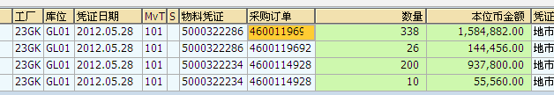

##### 冲销收货凭证。报错：操作失败,具体原因是:E,行号 1 物料5001003748 1200 1201不存在

* **原因：该物料在库存地点下没有初始记录**

**解决方法：**联系采购顾问添加物料。

##### 冲销调拨凭证时报错：操作失败,具体原因是:E,不可能为条目CT00 AUM确立帐户

* **原因：调拨操作后，会在库存中产生金额或数量余额**

**解决方法：库存管理-库存查询及常用报表-物料凭证清单查询，查看该物料的物资移动记录，查找出造成差异的凭证。调整差异。具体分析以及差异的调整可联系采购顾问。**

### 2.2.7服务确认冲销

##### 工程服务PO冲销收货时提示超预算

* **原因1：PO交货日期不是本年，导致预算占用错误**

**解决方法**：进采购管理，编辑PO，修改交货日期至本年，提交。再次冲销。

* **原因2：前期收货时，有部分承诺被释放（收货时勾选了最后确认）。**

**解决方法**：本年项目可用预算，需大于释放的承诺金额，才能够正常冲销。调整预算。

##### 工程服务PO冲销收货时提示：操作失败,具体原因是:不允许 采购定单货物接收

* **原因：项目关闭或者技术性关闭**

**解决方法**：取消项目关闭状态，恢复项目的下达状态。

##### 服务类PO冲销收货时提示：总账S未打开

* **原因：月初上月账期或关闭本月账期未打开导致。**

**解决方法：**修改记账日期至打开的月份或者联系本省财务开账期，或者等待每月7号本省财务开账。

##### 旧系统（R/3 4.7）采购订单冲销，找本地市财务部做手工冲销

* **原因：R/3 系统中数据不能修改**

**解决方法：**找本地市财务不做手工冲销。

### 2.2.8报废

##### 1. 做报废时，点报废过账时提示：E,数量和/或“交货结束”指示符或最终发货指示符丢失,{2},{3},{4},{5},{6},{7},{8},{9},{10},{11}

* **原因：页面中物料的报废数量未更新**

**解决方法：**在行项物料的报废数量处左击然后敲回车。

### 2.3省公司人员在做物料转物料时，系统报错：不能为CT00 BSX6600_5103确立账户

* **原因：新物料的评估类没有配账户**

**解决方法：**选择其他物料进行替换。

例：将库存里的8100005133，替换为7000002384。因为7000002384的评估类5103没有配置账户，所以操作不能进行。

# 3.主数据管理

## 3.1物料主数据

##### 1. 提物料主数据创建申请时系统报错：物料短描述与8100006331相同

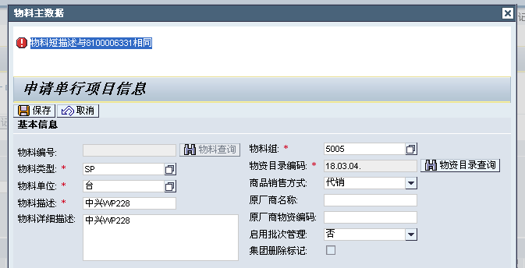

* **原因1：该物料描述在系统中已存在**

**解决方法**：参考4.3.1物料主数据查询，根据该描述查询系统中此物料的物料编码。

##### 2. 提物料主数据扩展申请时，输入物料号点击【查询】后系统报错： 查询结果为空，请检查查询条件！

* **原因1：该物料在本工厂下已存在**

**解决方法**：参考4.3.1物料主数据查询，根据该物料的物料编码查询。

##### 申请了物料主数据的解冻申请，但是还是提示物料被删除

* **原因：申请时选择的工厂不对**

**解决方法：**主数据管理—物料—物料主数据查询，查看该物料在改工厂下有无删除标记，如果有，重提解冻申请。

## 3.2供应商主数据

##### 1. 提供应商主数据创建申请时系统报错：点击【保存】后提示：供应商名称与32005281相同

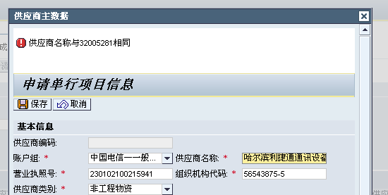

* **原因1：该供应商在系统中已存在**

**解决方法**：参考4.3.2供应商主数据查询，根据供应商名称查询。

##### 2. 提供应商主数据扩展申请时，输入供应商编码点击【查询】后系统报错： 查询结果为空，请检查查询条件！

* **原因1：该供应商在本公司下已存在**

**解决方法**：参考4.3.2供应商主数据查询，根据供应商编码查询。

# 4.报表

## 4.1采购报表

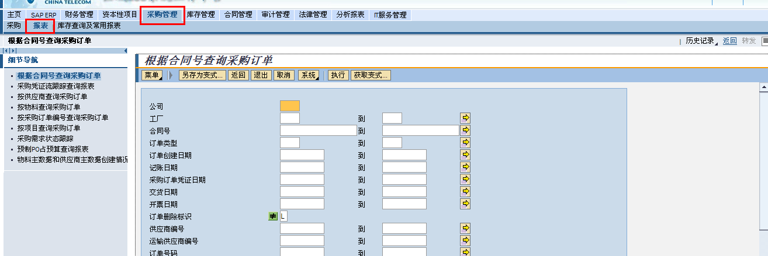

## 4.2库存报表

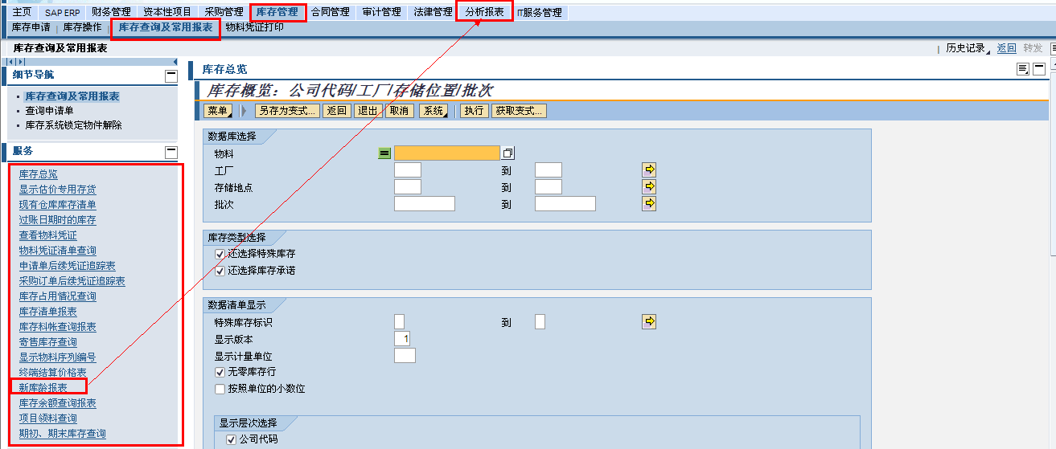

新库龄报表在【分析报表】里查询

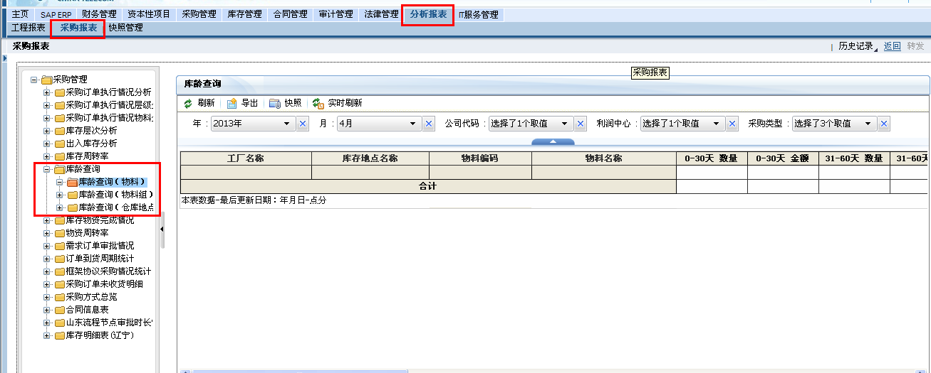

## 4.3主数据报表

### 4.3.1物料主数据

以物料8100006331（中兴WP228）为例

##### 1. 查询某物料在工厂下存在与否，或有无删除标记

1输入要查询的物料编码

2点击【提交】

3点击查询到的物料信息，使之背景变为橘黄色选中状态

4鼠标向下拉动滑条



点击【工厂信息】

如果本工厂没有显示，则表示此物料在工厂下不存在，需要提“物料主数据扩展申请 ”；如果有本工厂信息，“工厂删除标记”处为“否”，说明此物料在该工厂下可以用，若为“是”，说明此物料在该工厂下有删除标记，需提“物料主数据删除/恢复申请”。



##### 2模糊搜索

除了根据物料编码进行搜索外，还可以根据物料描述搜索。在【物料描述】处输入完整的物料描述，点击【提交】。还可以输入部分描述进行模糊搜索。

**模糊搜索：**中兴*、*WP228、*兴WP*

### 4.3.2供应商主数据

以供应商32005281 （哈尔滨利捷通通讯设备有限公司）为例

##### 1.查询某供应商在公司下存在与否，或有无删除标记。

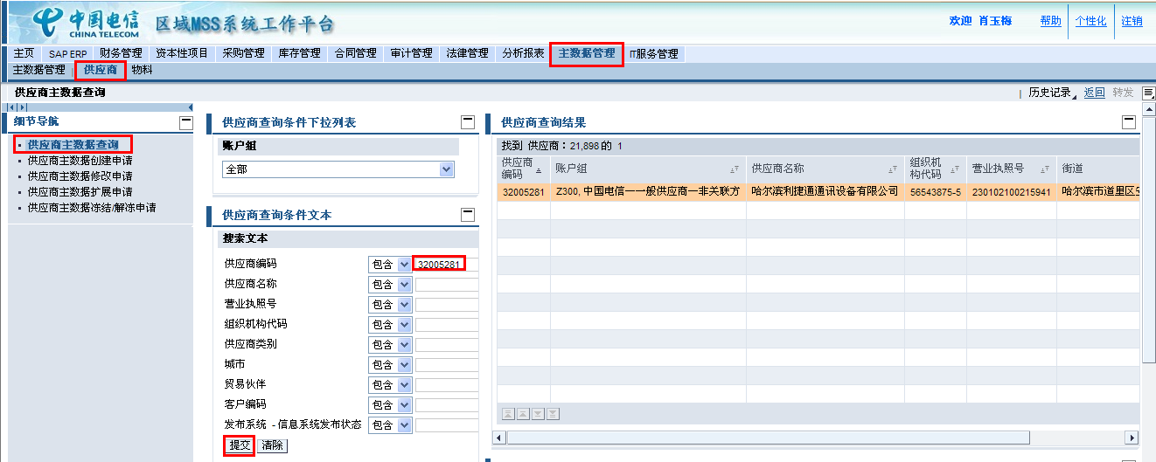

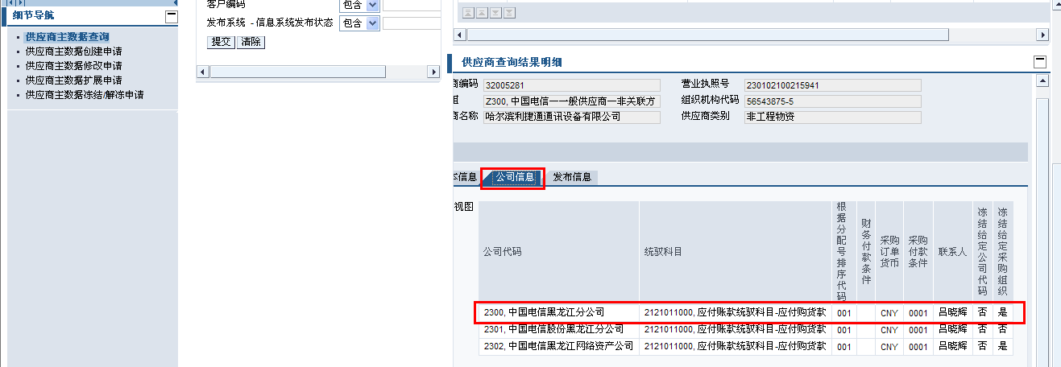

查询结果为：供应商32005281（哈尔滨利捷通通讯设备有限公司）在2300公司下存在，但是冻结了采购组织。

##### 2模糊搜索

在【供应商名称】处输入完整的供应商名称，点击【提交】。还可以输入部分名称进行模糊搜索。

**模糊搜索：**哈尔滨利捷*、*利捷通通讯*、*利捷通通讯设备有限公司。

# 5.常用基本功能介绍

## 5.1 采购系统锁定物件解除、库存系统锁定物件解除

当您打开采购管理/库存管理界面时，如果界面提示：另一会话中已经打开了查询所有。

或者您在试图编辑单据时提示：用户【本人账号】已处理此凭证；请稍后再试。

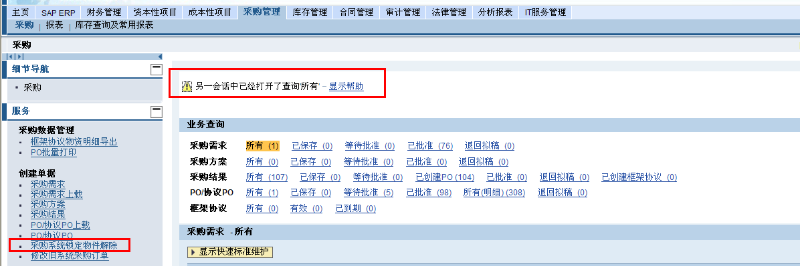

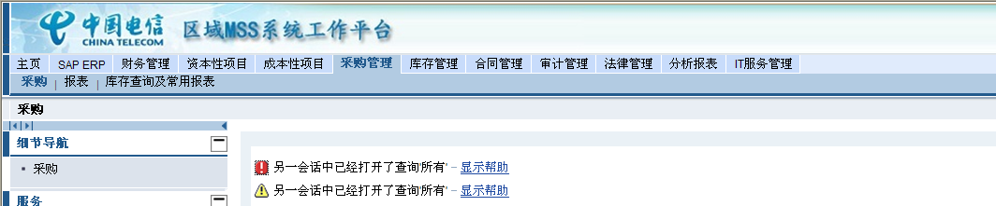

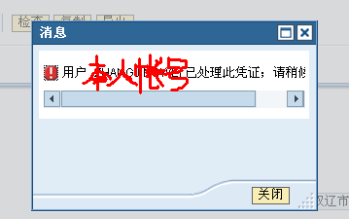

**解决方案：**点击页面左侧【采购系统锁定物件解除】，选【是】。回到单据界面点击编辑即可。

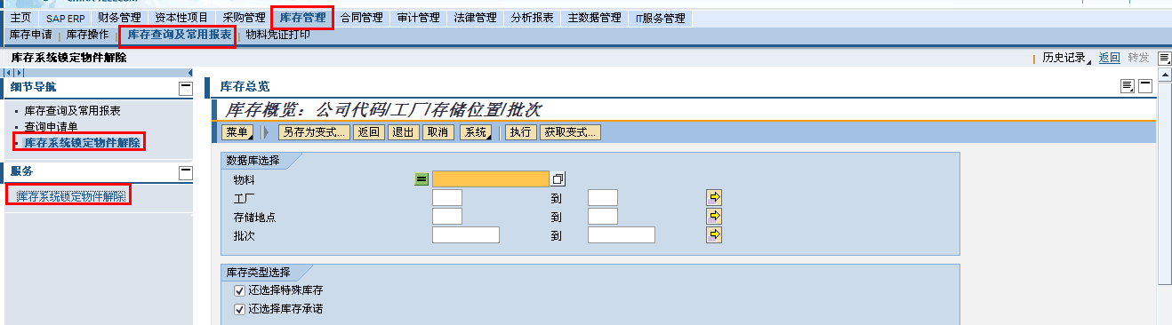

## 5.2 修改跨年的PO交货日期

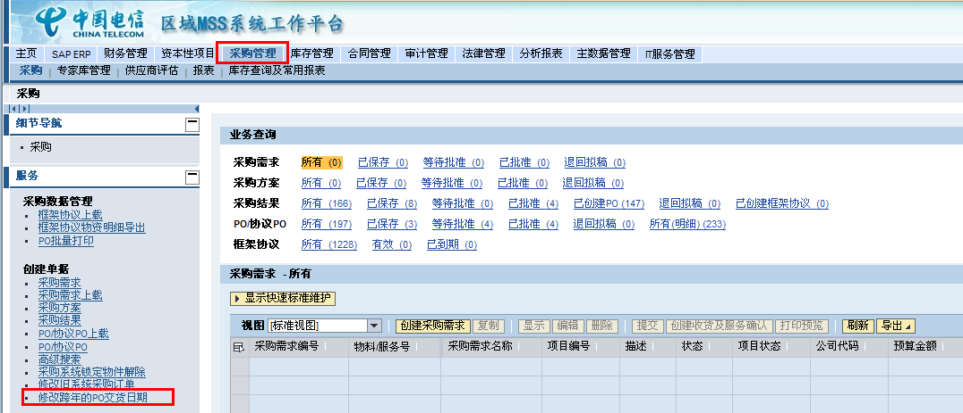

此功能适用于PO等待批准状态。

## 5.3显示快速标准维护

##### 1.适用于：用户在采购管理界面看不到早期创建的采购需求（采购结果/PO）

打开【显示快速标准维护】，当前界面显示的需求单为【创建日期】时间段内创建的需求

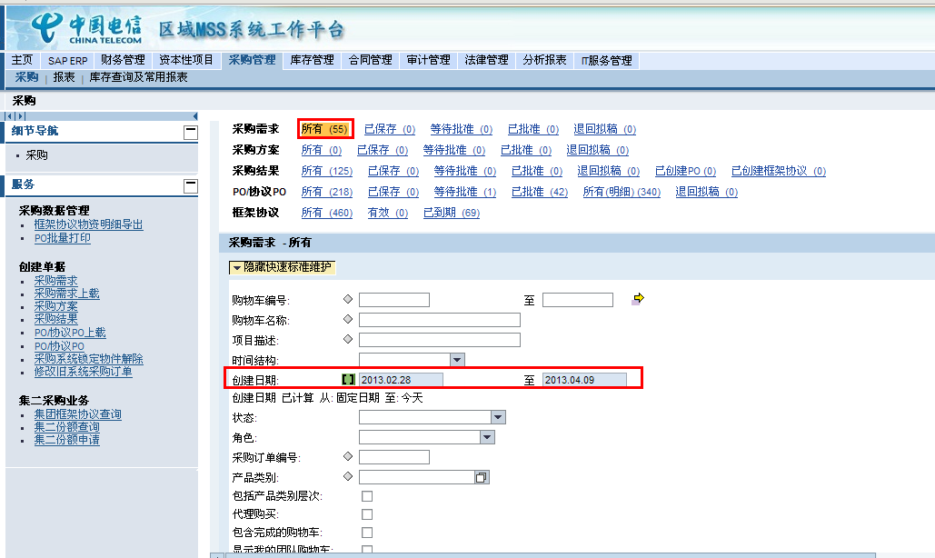

如果想查看更多需求，点击【计算的日期】后，在弹出的对话框里选择创建日期。在此将日期向前推移至前一年度或更早。点击【确定】后点【应用】

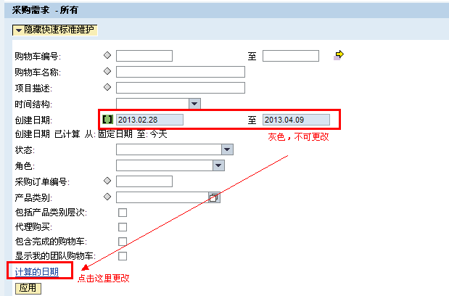

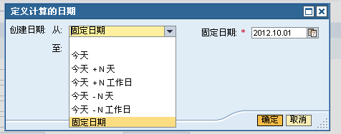

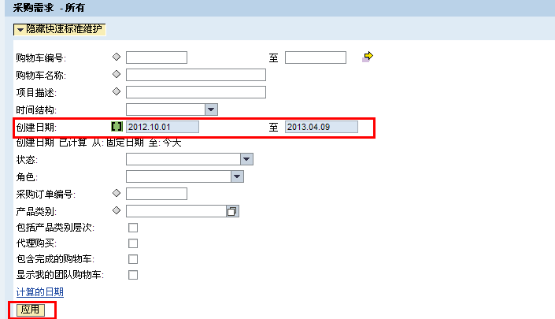

**注：**一般情况下已完成收货的采购需求将不会显示。如果想将其显示，勾选【包含完成的购物车】选项

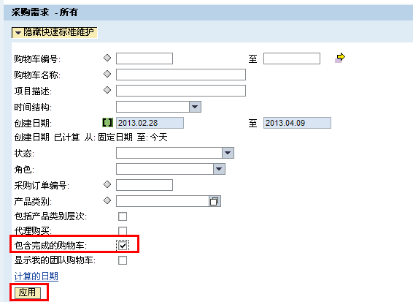

##### 2.适用于库存管理里的单据显示

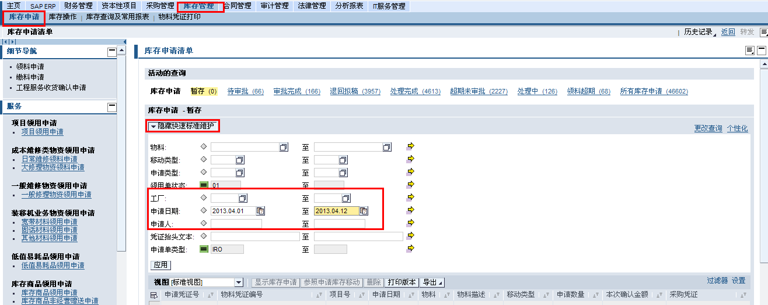

## 找不到自己账号办理过的单据

##### 1.知道相关单据编号时

进MSS平台—主页，点击【采辅已办】页签

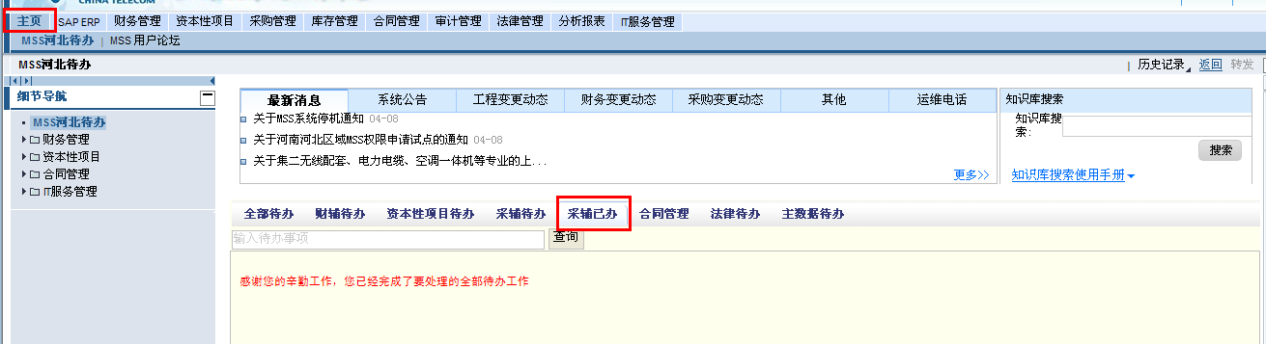

在弹出的页面点击【工单查询】，在申请单号栏填入要查询的单据编号（采购需求/采购结果/采购方案/采购订单（PO）/领料申请单/缴料申请单/服务确认申请单/调拨申请单，等），点击【查询】

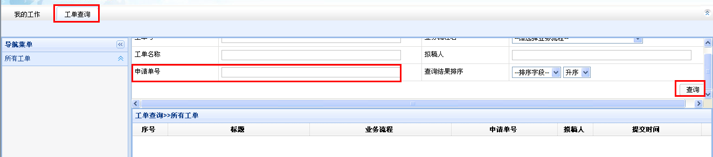

##### 2.不知道相关单据编号时，只能根据单据相关信息逐个查询

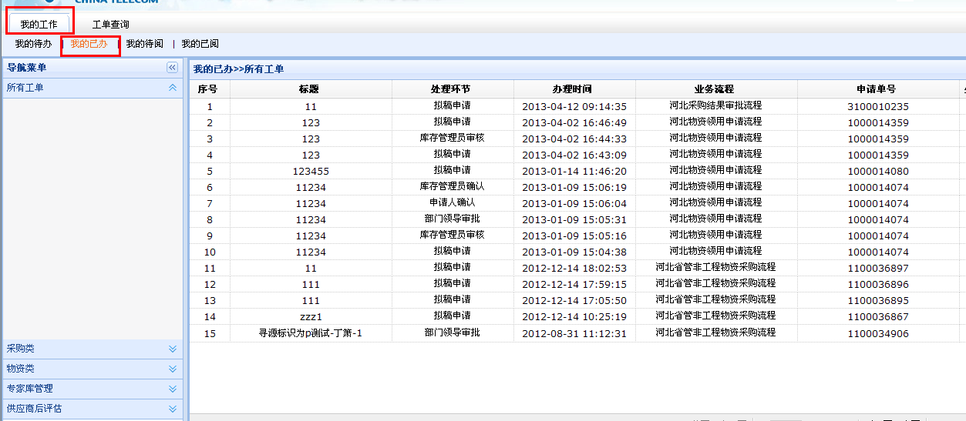

## 5.5创建采购需求时，订单类型、物料、物料组、总账科目选择问题

